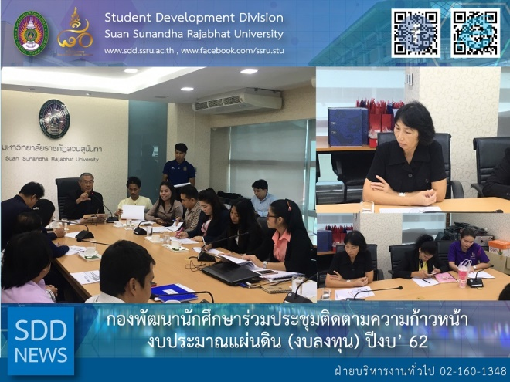
SDD attended the Progressive Monitoring of Annual Government Statement of Expenditure (Investment Budget) Meeting for Fiscal Year 2019

(18 Oct 2018), 09:00 – 12:00 hrs., Mrs. Pornpris Praditpong, Director of Student Development Division and Ms. Potchanee Anusri, Head of General Administration Section attended the Progressive Monitoring of Annual Government Statement of Expenditure (Investment Budget) Meeting for Fiscal Year 2019 at Strategy Meeting Room, 4th floor, Building 32 held by Planning and Policy Division where Assoc. Prof. Dr. Witthaya Mekhum, Vice-President for Planning and Quality Assurance was as the chairperson at the meeting. The director clarified the operational progress on purchasing documentation for 6.5 MB of the investment, estate and construction budget which was under the consideration process of each board included clarifying the 6.0 MB of the operational budget under the government policy project which was revised to consistent with the actual circumstance to accomplish as planned.

Reported: Ms. Saowapa Chaiyaprueksathon
Translated: Ms. Atcharapun Daiporn
Proofed: Asst. Prof. Siri-Orn Champatong
Photo: Planning and Policy Division
Public Relations, Student Development Division

กองพัฒนานักศึกษา ร่วมประชุมติดตามความก้าวหน้างบประมาณแผ่นดิน (งบลงทุน) ปีงบ’ 62

เมื่อวันที่ 18 ตุลาคม 2561 กองพัฒนานักศึกษา นำโดย นางพรพิศ ประดิษฐพงษ์ ผู้อำนวยการกองพัฒนานักศึกษา พร้อมกับ นางสาวพจนีย์ อนุศรี หัวหน้าฝ่ายบริหารงานทั่วไป เข้าร่วมการประชุมติดตามความก้าวหน้าการดำเนินงานงบประมาณแผ่นดิน ประเภทงบลงทุน ประจำปีงบประมาณ พ.ศ. 2562 จัดโดยกองนโยบายและแผน ณ ห้องประชุมยุทธศาสตร์ อาคารสำนักงานอธิการบดี ชั้น 4 โดยมี รศ.ดร.วิทยา เมฆขำ รองอธิการบดีฝ่ายแผนงานและประกันคุณภาพ เป็นประธานที่ประชุม โดยในช่วงเช้า นางพรพิศ ประดิษฐพงษ์ ได้ชี้แจงความก้าวหน้าในการดำเนินงานของกองพัฒนานักศึกษา ถึงการจัดทำเอกสาร ประกอบการจัดซื้อจัดจ้าง ประเภทงบลงทุน ที่ดินและสิ่งก่อสร้าง ซึ่งมีมูลค่ากว่า 6.5 ล้านบาท ในขณะนี้ อยู่ในกระบวนการพิจารณาลงนามเอกสารจากคณะกรรมการแต่ละชุด ต่อด้วยได้ชี้แจงการดำเนินงานในส่วนของงบดำเนินงาน โครงการตอบสนองนโยบายภาครัฐฯ ซึ่งได้รับการจัดสรรงบประมาณ กว่า 6.0 ล้านบาท ทั้งนี้ ได้มีการปรับปรุงแผนการเบิกจ่าย เพื่อให้สามารถเป็นไปตามสถานการณ์จริง และมั่นใจว่าจะสามารถดำเนินการได้ตามแผนที่วางไว้

ข่าว: นางสาวเสาวภา ชัยพฤกษทล
แปล: นางสาวอัจฉราพรรณ ได้พร
ตรวจ: ผู้ช่วยศาสตราจารย์ สิริอร จำปาทอง
ภาพ: กองนโยบายและแผน
งานประชาสัมพันธ์ฯ กองพัฒนานักศึกษา

